
CENTRO EDUCATIVO FERNANDO SAVATER
“Espacio incluyente de libertad, alegría y responsabilidad”
Secundaria, ciclo escolar 2015-2016
Guía para examen bimestral de Matemáticas 3
Bloque 5

Alumno:_______________________________________________________________Calificación:_____

Bloque 5

- El esquema muestra un tanque de agua vacío. Lo alimenta una llave por la que fluye agua a la misma razón. Después de una hora la altura es la siguiente.

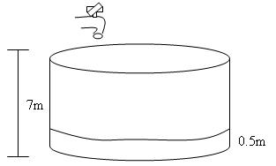

¿Qué trayectoria representa un comportamiento de llenado del tanque?

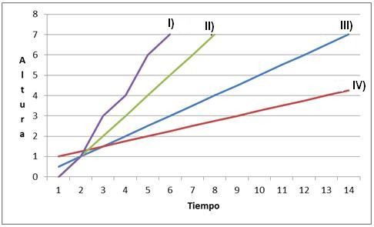

a. I.
b. II.
c. III.
d. IV.

- ¿Qué situación se puede modelar con la ecuación 64 = x²?

a. La longitud de la arista de un cubo cuyo volumen es de 64cm³.
b. La longitud del lado de un cuadrado cuya área es de 64 cm².
c. La longitud del lado de un cuadrado cuyo perímetro es de 64 cm.
d. La longitud del lado de un rectángulo cuya área es de 64 cm² y el largo, el doble de su ancho.

- Alejandra y Fernando quieren determinar, con un juego de azar, quién participará primero en la exposición en la clase de arte. ¿Qué juego es el más justo?

a. Poner tres tarjetas (una negra por ambos lados, una blanca por ambos lados y una tercera blanca por un lado y negra por el otro), sacar una tarjeta con una cara hacia arriba: gana Alejandra si sale cara negra y gana Fernando si sale cara blanca.
b. Lanzar dos monedas: si sale un par de águilas gana Alejandra; si el resultado es disparejo gana Fernando.
c. Poner dos canicas negras y una blanca en una urna y extraer una: si sale negra gana Fernando, si sale blanca gana Alejandra.
d. Se lanza un dado y una moneda: gana Alejandra si sale águila y un número primo; gana Fernando si sale sol y un número compuesto.

- Un parque acuático de Hidalgo cobra $90.00 por adulto y $50.00 por niños menores de doce años. Si el sábado registró, durante la primera hora, una venta de $6 900.00 y se sabe que entraron 110 personas, ¿cuántos adultos y cuántos niños ingresaron?

a. 100 niños y 10 adultos.
b. 35 niños y 75 adultos.
c. 55 niños y 55 adultos.
d. 75 niños y 35 adultos.

- Imagina que cortas transversalmente con un plano cada cuerpo. Selecciona los cuerpos de los que se pueda obtener un círculo.

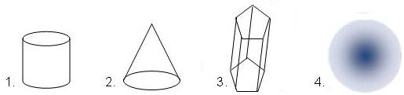

a. 1, 3 y 4
b. 2, 3 y 4
c. 1, 2 y 4
d. 1, 2 y 3

- ¿Cuál es el volumen de un cilindro de 5 cm de radio y 10 cm de altura?

a. 78.5 cm³
b. 81 cm³
c. 785 cm³
d. 800 cm³

- ¿Cuál es el volumen de una pirámide de 42 cm² de base y 10 cm de altura?

a. 110 cm³
b. 140 cm³
c. 420 cm³
d. 120 cm³

- Un experimento con un dado tiene resultados equiprobables si obtienen un número…

a. mayor que 2 o menor que 2.
b. par o impar.
c. que es múltiplo de 3 o no lo es.
d. menor que 6 o 6.

- Con base en los datos del siguiente texto, responde las preguntas.
Se tienen en una caja 5 canicas rojas, 3 verdes y 2 azules, se extrae una al azar. Gana Pepe si sale roja, Ana si sale verde y Laura si sale azul.
Selecciona la opción que represente la relación verdadera.

a. El juego no es equitativo porque sólo deben intervenir 2 personas en el juego.
b. El juego no es equitativo porque las probabilidades de que salga cada color son diferentes.
c. El juego es equitativo porque las probabilidades de que salga cada color son diferentes y de eso se trata el juego.
d. El juego es equitativo porque puede salir cualquiera de los 3 colores.

- La expresión matemática para calcular el volumen de un cono es...

a. V = Ab x h
b. V = 3 (Ab x h)
c. V = (Ab x h) / 3
d. V = 3Ab x h

- Al duplicar la altura de un cono sin modificar su radio, ¿cuál es su volumen?

a. Se duplica.
b. Se mantiene constante.
c. Se multiplica por 4.
d. Se multiplica por 8.

- Escoge la ecuación que describa el siguiente enunciado: la suma de la tercera y cuarta parte de un número es igual al doble del número disminuido en 17.

a. $\frac{x}{3}+ \frac{x}{4 }=17-2x$
b. $\frac{x}{3}+ \frac{x}{4 }=2x-17$
c. 3x + 4x= 2x - 17
d. 3x + 4x= 17 – 2x

- El área de la base de una pirámide es proporcional al volumen si la altura es constante y es inversamente proporcional a la altura si el volumen es constante. Escoge cuál es la fórmula del área de la base B en función del volumen V.
a. B= $\frac{3V}{h}$
b. B= $\frac{v}{3h}$
c. B= 3Vh
d. B= $\frac{1}{3Vh}$

- ¿Cuál es el volumen del siguiente cuerpo?

Considera pi = 3.14

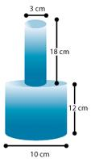

a. 1 069.17 cm³
b. 1 092.72 cm³
c. 4 276.68 cm³
d. 546.36 cm³

- ¿Cuál es la solución al siguiente sistema de ecuaciones?

3x + y = 90
x + y = 50

a. x = 30, y = 20
b. x = 25, y = 25
c. x = 25, y = 15
d. x = 20, y = 30

- ¿Cuál es el volumen del siguiente cuerpo?
Considera pi = 3.14 y r= 4 cm

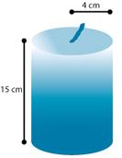
a. 251.2 cm³
b. 376.8 cm³
c. 753.6 cm³
d. 188.4 cm³

- El radio de la base de un cilindro es 4 cm y su volumen es 376.8cm³. ¿Cuál es su altura?

a. 30 cm. b. 15 cm. c. 22.5 cm. d. 7.5 cm.

- La expresión matemática para calcular el volumen de un cilindro es...

a. V = Ab / h
b. V = Ab - h
c. V = Ab x h
d. V = Ab + h

- La diferencia de dos números es 15, y al dividir el doble del mayor entre el menor, el cociente es 3. ¿Cuáles son los números?

a. 10 y 15 b. 30 y 45 c. 15 y 30 d. 20 y 30

- La edad de Fernanda es actualmente el triple que la edad de su hija, y hace seis años las edades de las dos sumaban 40 años. ¿Qué edad tiene cada una de ellas?

a. 30 y 10 b. 39 y 13 c. 33 y 7 d. 21 y 7

- Al duplicar todas las aristas de un cubo, ¿cuál es su volumen?

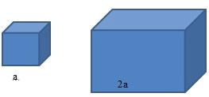

a. No cambia.
b. Se duplica.
c. Se cuadruplica.
d. Se multiplica por 8.

- Escoge la ecuación que describa el siguiente enunciado: la suma de la mitad y tercera parte de un número es igual al doble del número disminuido en 15.

a. $\frac{1}{2} x+\frac{1}{3}x=2x+17$
b. $\frac{1}{2} x+\frac{1}{3}x=2x-15$
c. $\frac{1}{2x} +\frac{1}{3x}=2x-15$
d. $\frac{1}{2x} +\frac{1}{3x}=2x-15$

- Si se duplica el radio de un cilindro, ¿qué debemos hacer para mantener el volumen constante?

a. Dividir la altura entre 2.
b. Dividir la altura entre 3.
c. Dividir la altura entre 4.
d. Dividir la altura entre 8.

- Si se suma el mismo número al numerador y al denominador de la fracción $\frac{4}{7}$ resulta igual a $\frac{3}{4}$. ¿Qué número es?

a. 3 b. 7 c. 5 d. 2

- Representa los siguientes enunciados con una gráfica.

1. | 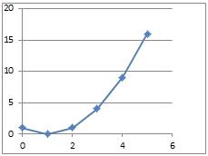 | a. Se subió al cielo pero luego cayó.
2. | 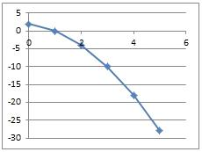 | b. No ha cambiado para nada.
3. | 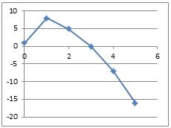 | c. Su vida siempre un infierno.
4. | 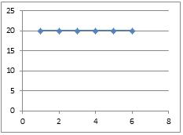 | d. Se cayó pero se levantó.

a. 1d, 2c, 3a, 4b
b. 1d, 2b, 3a, 4c
c. 1a, 2c, 3d, 4b
d. 1a, 2b, 3d, 4c

- La base de un rectángulo mide 7b centímetros, su altura b centímetros y su área es 171.5 cm². ¿Cuáles son las dimensiones del rectángulo?(redondeadas)

a. 7 y 24.5
b. 8 y 21.4375
c. 4.9497 y 34.6485
d. 4.63 y 37.04

- La suma de dos números es 32 y uno de ellos es igual a la séptima parte del otro. ¿Cuál es la ecuación que representa este planteamiento?

a. $\left(\frac{x}{7}\right)+x=32$
b. $\left(\frac{7}{x}\right)+x=32$
c. $\left(\frac{x}{7}\right)=32$
d. $\left(\frac{x}{7}\right)+32=x$

- La suma de dos números es 40, y uno de ellos es igual a 3 veces el otro número, ¿cuál es la ecuación que representa este planteamiento?

a. x + 3(x) = 40
b. 2x + 3(x) = 40
c. 3 + 3(x) = 40
d. x + 3(10) = 40

